**NỘI DUNG CHƯƠNG TRÌNH MÔN TOÁN 6 (HK2)**

**Phần 1: ĐẠI SỐ**

**CHƯƠNG 3: PHÂN SỐ**

**TIẾT 1:**

**BÀI 1 + 2: MỞ RỘNG KHÁI NIỆM PHÂN SỐ, PHÂN SỐ BẰNG NHAU**

***I)NỘI DUNG CHÍNH:***

**1.Khái niệm phân số**:

Người ta gọi

là một phân số , a là tử số (tử), b là mẫu số (mẫu) của phân số đó.

Ví dụ:



….là những phân số

**2.Phân số bằng nhau**:

Định nghĩa:

Hai phân số gọi là bằng nhau nếu: a.d = b.c

Ví dụ:

***II)BÀI TẬP CỦNG CỐ:***

Câu 1:

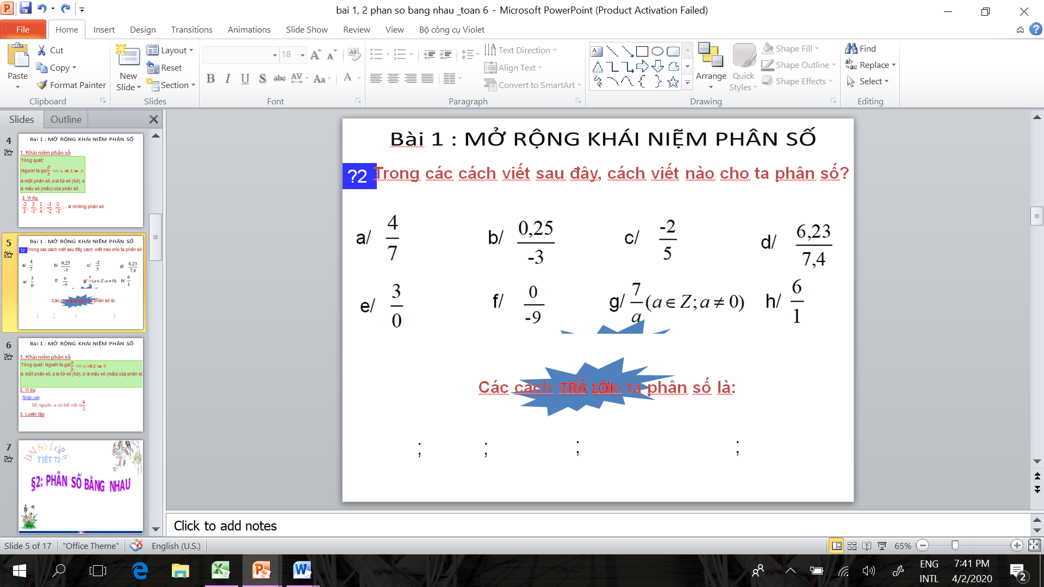

Câu 2:

**TIẾT 2:**

**BÀI 3 : TÍNH CHẤT CƠ BẢN CỦA PHÂN SỐ**

**I)NỘI DUNG CHÍNH:**

**Tính chất cơ bản của phân số:**

***Tính chất:***

*+ Nếu ta nhân cả tử và mẫu của một phân số với cùng một số nguyên khác 0 thì ta được một phân số mới bằng phân số đã cho*



***+*** *Nếu ta chia cả tử và mẫu của một phân số cho cùng một ước chung của chúng thì ta được một phân số bằng phân số đã cho.*

**

Ví dụ:

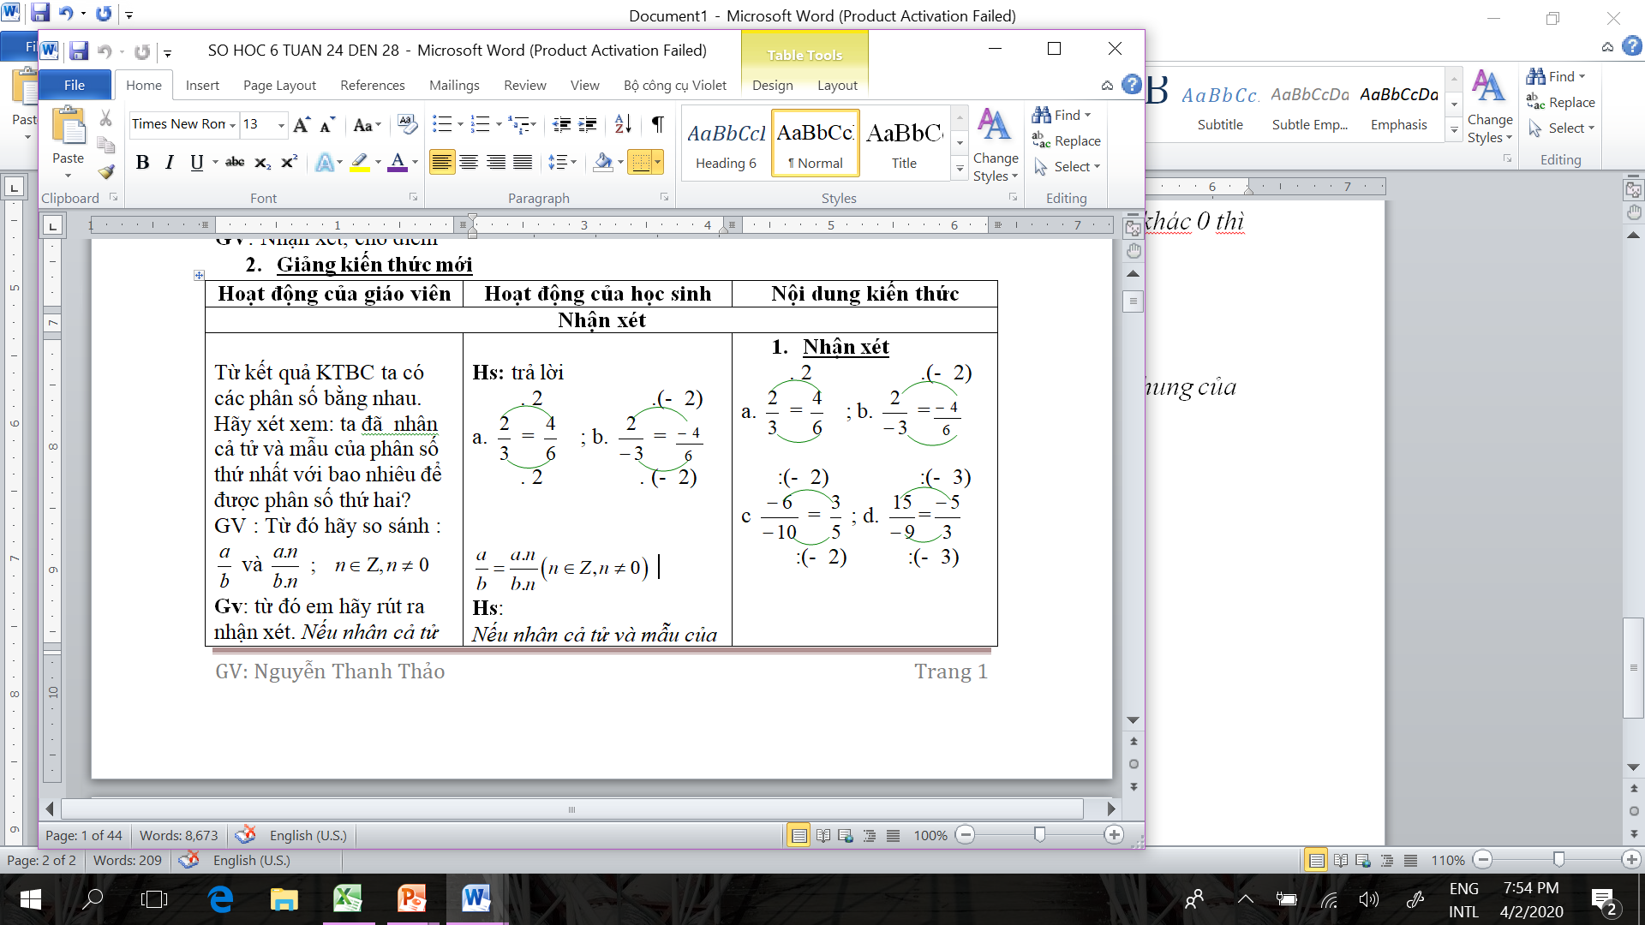

***Nhận xét:***

Ta có thể viết một phân số bất kỳ có mẫu âm thành phân số bằng nó và có mẫu dương bằng cách nhân cả tử và mẫu của phân số đó với (-1).

***Ví dụ:***

*Mỗi phân số có vô số phân số bằng nó.

?3





**II)BÀI TẬP VẬN DỤNG:**

**Câu : Điền số thích hợp vào ô vuông**

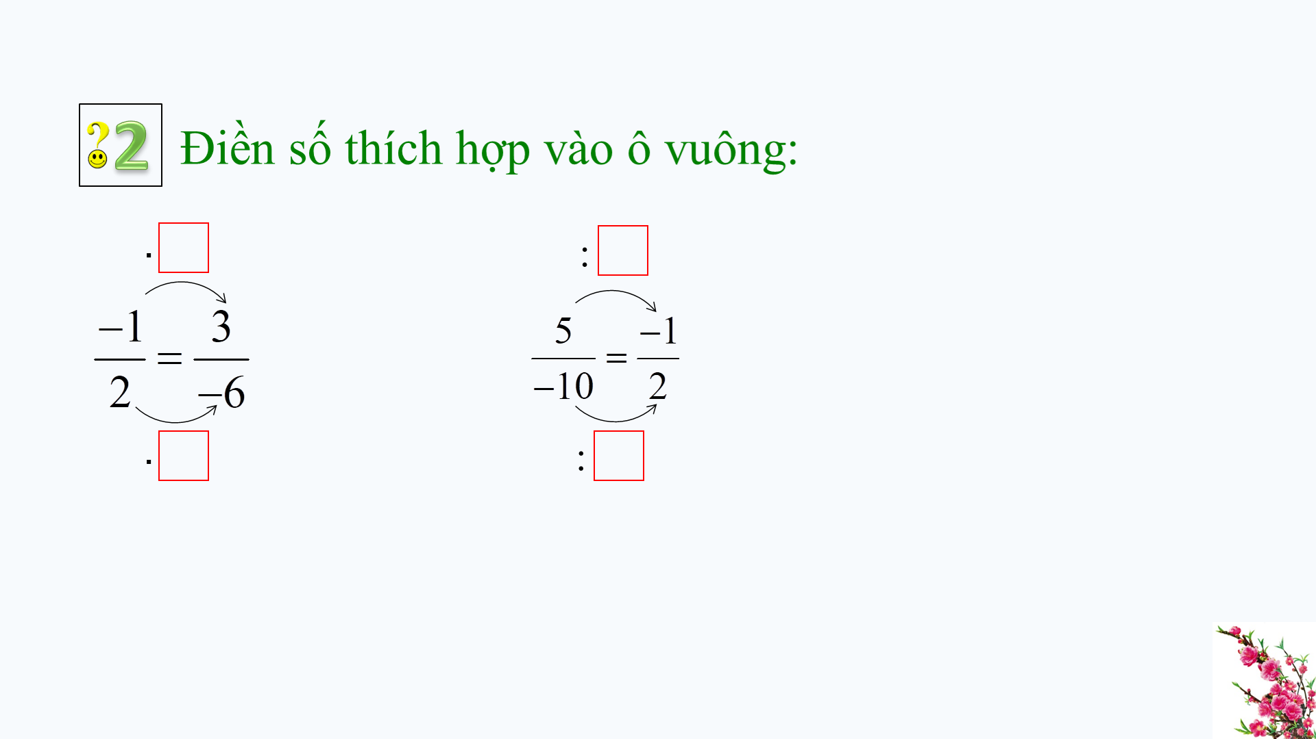

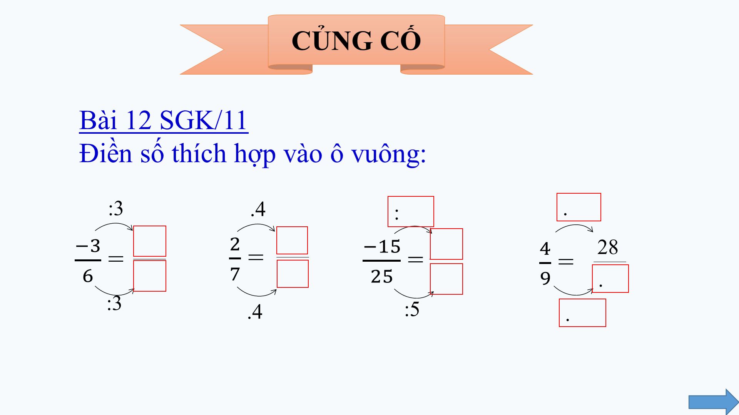

**TIẾT 3:**

**BÀI 4: RÚT GỌN PHÂN SỐ**

**I)NỘI DUNG CHÍNH:**

**Rút gọn phân số:**

Quy tắc : Muốn rút gọn một phân số là ta chia cả tử và mẫu của phân số cho một ƯC(khác 1 và–1) của chúng.

Ví dụ:





Phân số tối giản là phân số mà tử và mẫu chỉ có ƯC là 1 và –1.

***Ví dụ*** : là các phân số tối giản

***Nhận xét*:**

Muốn đưa một phân số về dạng tối giản ta chỉ cần chia cả tử và mẫu cho ƯCLN của chúng .

Ví dụ:



▶***Chú ý*:**

*\*Khi rút gọn một phân số ta thường rút gọn phân số đó đến tối giản.*

**II)BÀI TẬP VẬN DỤNG:**

Câu 1: Rút gọn các phân số sau:

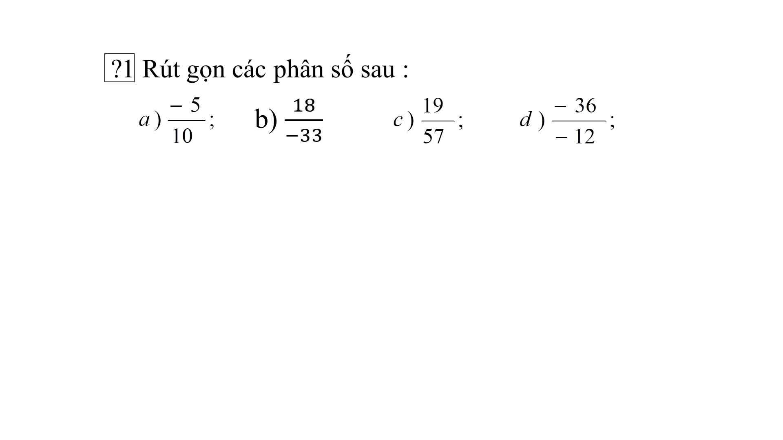

Câu 2: Rút gọn biểu thức

**TIẾT 4:**

**LUYỆN TẬP**

**Bài 1: bài tập 17/SGK**

a) 

b)

c) 

d)

**Bài 2: bài tập 20/SGK**



**Bài 3: bài tập 21/SGK**







**Vậy **

Do đó số cần tìm là 

**Bài 4: bài tập 22/SGK**



**Bài 5: bài tập 24/SGK**





**TIẾT 5:**

**BÀI 5: QUY ĐỒNG MẪU NHIỀU PHÂN SỐ**

**I)NỘI DUNG CHÍNH:**

**1.Quy đồng mẫu số hai phân số**

*\*Quy đồng mẫu số các phân số là biến đổi các phân số đã cho thành các phân số tương ứng bằng chúng nhưng có cùng một mẫu.*

***Ví dụ***: Quy đồng 2 phân số sau:





***Nhận xét***: *Khi QĐM các phân số, mẫu chung phải là BC của các mẫu số. Để cho đơn giản người ta thường lấy mẫu chung là BCNN của các mẫu*.

**2.Quy đồng mẫu số nhiều phân số**

*Muốn quy đồng mẫu số nhiều phân số với mẫu dương ta làm như sau*:

***Bước 1****: Tìm 1 bội chung của các mẫu(thường là BCNN) để làm MC*

***Bước 2****:Tìm thừa số phụ của mỗi mẫu (chia mẫu chung cho từng mẫu)*

***Bước 3****:Nhân tử và mẫu của mỗi phân số với thừa số phụ tương ứng.*

Ví dụ:

Quy đồng các phân số sau:

;  ; ; 

MC= 120.

TSP: 60; 24; 40; 15

Ta có:









**II)BÀI TẬP VẬN DỤNG:**

Câu 1: Quy đồng các phân số sau

Câu 2: Hai phân số sau đây có bằng nhau không:

**TIẾT 6:**

**LUYỆN TẬP**

***CÂU 1 : BT 29 (SGK – 19)***

a/  và 

Ta có: ; 

b/  và 

Ta có:  ; 

c/  và -6

Ta có: ;



***CÂU 2: Bài 33 (SGK – 19)***

a)

Ta có:

   MC:60

; ; 

b) ;  ; 

Ta có:

 ;  ; 

MC: 22.5.7 = 140

 ;  ; 

**CÂU 3: Bài 35 (SGK 20)**

a)  ;  ;  ;

Rút gọn:

; ; 

MC: 30

Ta có:

 



b)

Rút gọn:

 ;  ; 

Mc:360

Ta có:

 



**TIẾT 7:**

**BÀI 6: SO SÁNH PHÂN SỐ**

**I)NỘI DUNG CHÍNH:**

**1.So sánh hai phân số cùng mẫu**

***Quy tắc***: “Trong 2 phân số có cùng một mẫu dương, phân số nào có tử lớn hơn thì lớn hơn.”

***Ví dụ***



**2.So sánh hai phân số không cùng mẫu**

***Quy tắc* :** *Muốn so sánh hai phân số không cùng mẫu, ta viết chúng dưới dạng hai phân số có cùng một mẫu dương rồi so sánh các tử với nhau: Phân số nào có tử lớn hơn thì lớn hơn*

Ví dụ: So sánh

Ta có: MC = 28

***Nhận xét*** :

+ Phân số có tử và mẫu là hai số nguyên cùng dấu thì lớn hơn 0. Phân số lớn hơn 0 gọi là *phân số dương*.

+ Phân số có tử và mẫu là hai số nguyên khác dấu thì nhỏ hơn 0. Phân số nhỏ hơn 0 gọi là *phân số âm*

**II)BÀI TẬP VẬN DỤNG:**

CÂU 1: Điền số thích hợp vào chổ trống:

CÂU 2: So sánh

CÂU 3: Lớp 6A có học sinh thích hoa hồng, học sinh thích hoa hướng dương, học sinh thích hoa lan. Hỏi loại hoa nào được nhiều bạn lớp 6A yêu thích nhất?

**TIẾT 8:**

**BÀI 7: PHÉP CỘNG PHÂN SỐ**

**I)NỘI DUNG CHÍNH:**

**1.Cộng hai phân số cùng mẫu**

***\*Quy tắc:***

*Muốn cộng hai phân số cùng mẫu, ta cộng các tử và giữ nguyên mẫu.*

**

***Ví dụ:***

a/ ;

b/ 

c/

**2.Cộng hai phân số không cùng mẫu**

***\*Quy tắc:*** *Muốn cộng hai phân số không cùng mẫu, ta viết chúng dưới dạng hai phân số có cùng một mẫu rồi cộng các tử và giữ nguyên mẫu chung*

Ví dụ:

=

**II)BÀI TẬP VẬN DỤNG:**

CÂU 1: Thực hiện phép tính

CÂU 2: Điền dấu thích hợp vào ô vuông

CÂU 3: Tìm x biết

**TIẾT 9:**

**BÀI 8:TÍNH CHẤT CƠ BẢN CỦA PHÉP CỘNG PHÂN SỐ**

**I)NỘI DUNG CHÍNH:**

**Các tính chất**

**a) *Tính chất giao hoán***



*Ví dụ*:

=

***b) Tính chất kết hợp***



*Vd:* 

***c) Cộng với số 0:***



*Ví dụ:*



***Ví dụ***: Tính tổng:



 (giao hoán)

 (kết hợp)

 (cộng với 0)

**II)BÀI TẬP VẬN DỤNG:**

?2





BÀI 47 /SGK/28 . Tính nhanh

**TIẾT 10:**

**LUYỆN TẬP**

**Bài 1: TÍNH VÀ SO SÁNH**



c/ Ta có: 



Mà  nên 

d/ Ta có:





Mà  nên 

**Bài 2:** BT 58/SBT

Cộng các phân số sau:

a/  b/ c/

a/ 

b/ 

c/ 

**Bài 3: BT 56 (SGK-31)**







**Bài 4: BT 54 (SGK-30)**

**a)  (Sai)**

Sửa lại là**:**

**b) (đúng)**

**c) (đúng)**

**d) (Sai)**

Sửa lại : 

**Bài 5. Bài tập 69/SBT**

Vòi A chảy vào một bể không có nước trong 4 giờ thì đầy bể. Vòi B chảy đầy bể ấy trong 5 giờ

a/ Trong 1 giờ, mỗi vòi chảy được lượng nước bẳng bao nhiêu phần bể.

b/ Trong 1 giờ, cả hai vòi chảy thì được lượng nước bằng bao nhiêu phần bể

**giải**





























































a) Trong một giờ, vòi A chảy được lượng nước bằng  bể, vòi B chảy được lượng nước bằng  bể.

b) Trong một giờ, cả hai vòi cùng chảy thì được lượng nước bằng :

 +  =  (bể)

**Bài 6. tính**



Giải:



**TIẾT 11:**

**BÀI 9: PHÉP TRỪ PHÂN SỐ**

**I)NỘI DUNG CHÍNH:**

1. **Số đối**

***Định nghĩa:*** *Hai số gọi là đối nhau nếu tổng của chúng bằng 0*

***Kí hiệu:***

Số đối của là .



Ta có: 

Ví dụ: Vì



là số đối của phân số  và ngược lại là số đối của 

1. **Phép trừ phân số**

***Quy tắc:*** *Muốn trừ một phân số cho một phân số, ta cộng số bị trừ với số đối của số trừ*



Vd: Tính



**II)BÀI TẬP VẬN DỤNG:**

**Câu 1: Bài tập 58 trang 33 SGK**

Số đối của là

Số đối của -7 là 7

Số đối của là

Số đối của là

Số đối của  là 

Số đối của 0 là 0

Số đối của 112 là -112

Câu 2: Tính:

; 

Câu 3: Tìm x

**TIẾT 12:**

**LUYỆN TẬP**

**Bài 1: BT 63 (SGK-34)**

 

**Bài 2: BT 65 (34-SGK)**

Thời gian buổi tối của Bình:

21h30’–19h=2h30’=h.

Tổng thời gian Bình làm việc là:



Thời gian còn lại của Bình là 

Tacó 

Vậy Bình vẫn còn đủ thời gian xem hết phim

**Bài 3: BT 66 (SGK-34)**

|  |  |  |  |  |
| --- | --- | --- | --- | --- |
|  |  |  |  |  |
|  |  |  |  |  |
|  |  |  |  |  |

*Số đối của số đối của một số thì bằng chính nó



**Bài 4: BT 68(SGK-35)**









**TIẾT 13:**

**BÀI 10: PHÉP NHÂN PHÂN SỐ**

**I)NỘI DUNG CHÍNH:**

**1.Quy tắc**

***Quy tắc:*** *Muốn nhân hai phân số, ta nhân các tử với nhau và nhân các mẫu với nhau.*



**Ví dụ:**



**2.Nhận xét**

***Nhận xét:*** *Muốn nhân một số nguyên với một phân số ta nhân số nguyên với tử của phân số và giữ nguyên mẫu*

***Ví dụ:***



**II)BÀI TẬP VẬN DỤNG:**

**?2**



**?3**



**?4**



**Bài tập 69/36/sgk**



**TIẾT 14:**

**BÀI 11: TÍNH CHẤT CƠ BẢN CỦA PHÉP NHÂN PHÂN SỐ**

**I)NỘI DUNG CHÍNH:**

**Các tính chất**

*a) Tính chất giao hoán*



(a, b, c, d, ∈ Z; b, d ≠ 0)

*b) Tính chất kết hợp*



(b, d, q ≠ 0)

c) *Nhân với số 1*

 (b ≠ 0)

*d) Tính chất phân phối của phép nhân với phép cộng:*



***Ví dụ: Tính nhanh biểu thức M***



**II)BÀI TẬP VẬN DỤNG:**

?2



Bài tập: Tính

**TIẾT 15:**

**LUYỆN TẬP**

**Bài 1: BT 77 (SGK-39)**









Thay  vào ta được





**Bài 2: BT 79 (SGK-40)**

T.  U. 

E. 

H. 

G. 

O. 

N. 

I. 

V.  L. 

Tên nhà Toán học nổi tiếng là Lương Thế Vinh

**Bài 3: BT 80 (SGK-40)**









**Bài 4: BT 81 (SGK-41)**

Chu vi của khu đất hình chữ nhật

2.Km

Diện tích của khu đất HCN là:



**Bài 5: BT 83 (SGK-41)**

Thời gian Việt đi từ A đến C là:

7h30 - 6h50 = 40' = 2/3 (h)

Quãng đường Việt đi được



Thời gian Nam đi từ B đến C là:

7h30 - 7h10 = 20' = 1/3

Quãng đường Nam đi được:



Vậy quãng đường AB dài

**TIẾT 16:**

**BÀI 12: PHÉP CHIA PHÂN SỐ**

**I)NỘI DUNG CHÍNH:  
1.Số nghịch đảo**

***Định nghĩa:***

*Hai số được gọi là nghịch đảo của nhau nếu tích của chúng bằng 1*

Ví dụ:



là số nghịch đảo của-8;

-8 là số nghịch đảo của;

Hai số& -8 là hai số nghịch đảo của nhau.

**2.Phép chia phân số**

***Quy tắc:*** Muốn chia một phân số hay một số nguyên cho một phân số, ta nhân số bị chia với số nghịch đảo của số chia.

***Tổng quát*:**



***Nhận xét*** :



**II)BÀI TẬP VẬN DỤNG:**

**?3**

Số nghịch đảo củalà 7

Số nghịch đảo của -5 là

Số nghịch đảo của  là 

Số nghịch đảo củalà

(a, b ∈Z. a ≠ 0, b ≠ 0)

**?5**



**?6**

a);

b)

c)

**Bài 1: Tính**

**Bài 2: tìm x**

**TIẾT 17:**

**LUYỆN TẬP**

**Bài 1: BT 90 (SGK-43)**

|  |  |  |
| --- | --- | --- |
| a) | b) | c) |
| d) | e. | f. |

**Bài 2: BT 92 (SGK-44)**

+ Quãng đường từ trường về nhà là



+ Thời gian đi từ trường về nhà là:



Đáp số: 10 phút.

**Bài 3: BT 93 (SGK-44)**





**Bài 4: 89 (SGK-43)**

a)  b)  c) 

**Bài 5: BT 93 (SGK-44)**

a) 

b) 

c) 

**TIẾT 18:**

**BÀI 13: HỔN SỐ, SỐ THẬP PHÂN, PHẦN TRĂM**

**I)NỘI DUNG CHÍNH:**

**1.Hỗn số**

***Ví dụ*:** Viết phân số  dưới dạng hỗn số sau:

7 4

3 1

(Dư) (thương)

= 1 +  = 1

Phần nguyên Phần phân số

***Chú ý: SGK-45***

***Khi viết một phân số âm dưới dạng hỗn số, ta chỉ cần viết số đối của nó dưới dạng hỗn số rồi đặt dấu trừ trước kết quả nhận được.***

**2.Số thập phân**

***Định nghĩa:*** *Phân số thập phân là phân số mà mẫu là lũy thừa của 10*

***Ví dụ*** : Viết các phân số thập phân  dưới dạng số thập phân

Giải:



*\* Số thập phân gồm hai phần*

**+** Phần số nguyên viết bên trái dẫu phẩy.

+ Phần thập phân viết bên phải dấu phẩy.

*\*Số chữ số của phần thập phân đúng bằng số chữ số 0 ở mẫu của phân số thập phân.*

**3.Phần trăm**

Những phấn số có mẫu là 100 được viết dưới dạng phần trăm, ký hiệu % thay cho mẫu.

***Ví dụ*** : 

**II)BÀI TẬP VẬN DỤNG:**

?1 Viết các phân số sau dưới dạng hỗn số.





**?2**

  
**?3**



**?4**



**?5**



**TIẾT 19:**

**LUYỆN TẬP: CÁC PHÉP TÍNH VỀ PHÂN SỐ VÀ SỐ THẬP PHÂN**

|  |  |
| --- | --- |
| **Bài 1: BT 107 (SGK-48)** | **Bài 2: BT 109 (SGK-49)**  a)C1:  C2:  b)C1:  C2: |
| **Bài 3: BT 110 (SGK-49)** | **Bài 4: BT 108 (SGK – 48)**  Cách 1    Cách 2:    b/ cách 1    Cách 2: |
| **Bài 5: BT 110 (SGK -49)** | **Bài 6: BT 114 (SGK-50)** |

**TIẾT 20:**

**BÀI 14.TÌM GIÁ TRỊ PHÂN SỐ CỦA MỘT SỐ CHO TRƯỚC**

**I)NỘI DUNG CHÍNH:**

**Quy tắc**

Muốn tìm  của số b cho trước ta tính 

(m,n Z; n0)

***VD:*** Tìm của 14.

*Giải*: 

Vậy của 14 bằng 6

**II)BÀI TẬP VẬN DỤNG:**

?1

Số HS thích đá bóng của lớp 6A là:



Số HS thích đá cầu là



Số HS thích chơi bóng bàn là:



Số HS thích chơi bóng chuyền là:



?2

a) .76 = 57 (cm);

b) 62, 5%. 96 = 60 (tấn )

c) 0,25.1=giờ = 15 phút

**Bài: BT 115/51 SGK**

**TIẾT 21:**

**LUYỆN TẬP**

**Bài 1: BT 121 (SGK-121)**

Quãng đường xe lửa đã đi được là:

102.  = 61,2 (km)

Khoảng cách từ xe lửa đến Hải Phòng là:

102 – 61,2 = 40,8 (km)

**Bài 2: BT 122 (SGK-53)**

Lượng hành cần thiết để muối 2kg cải là

2 . 5% = 0,1 (kg)

Lượng đường cần thiết để muối 2 kg cải là:



Lượng muối cần thiết để muối 2 kg cải là:



**Bài 3: BT 125 (SGK-53)**

Số tiền lãi một tháng là :

0,58 % . 1000000 = 5800 (đồng)

Số tiền lãi 12 tháng là :

12 . 5800 = 69600 (đồng)

Vậy sau 12 tháng bố Lan được:

1000000 + 69600 = 1069600 (đồng)

**Bài 4: BT 120 (SGK-53)**



Vậy  của 40 là 16



Vậy của 48000 đồng là 40000 đồng





Vậy của  là 

**TIẾT 22:**

**BÀI 15.TÌM MỘT SỐ BIẾT GIÁ TRỊ PHÂN SỐ CỦA NÓ**

**I)NỘI DUNG CHÍNH:**

**Quy tắc**

***Quy tắc:*** *Muốn tìm một số biết  của số đó bằng a, ta tính *

*Ví dụ:Tìm một số biết*

Số đó là:

**II)BÀI TẬP VẬN DỤNG:**

***Bài Ví dụ mở đầu:***

Gọi số học sinh lớp 6A là x.

Ta có :



Vậy số học sinh của lớp 6A là 45 (học sinh).

*?1*

a) Vậy số đó là:

14 :  = 14 .  = 49

b) Đổi  = 

Số đó là:



?2

Phần nước trong bể đã được sử dụng:1 - 

Vậy bể chứa được số lít nước là:

 ( lít)

**TIẾT 23:**

**LUYỆN TẬP**

**Bài 1: BT 128 (SGK – 55)**

**Tóm tắt:**

Khối lượng đạm = 24% khối lượng đậu đen.

24% khối lượng đậu = 1,2 kg đạm.

Khối lượng đậu?

Giải

Khối lượng đậu để có 1,2kg đạm là:

1,2 :24% =

**Bài 2: BT 129 (SGK – 55)**

**Tóm tắt:**

Khối lượng bơ = 4,5% khối lượng sữa.

Tính khối lượng sữa biết có 18g bơ.

Giải

Khối lượng sữa trong chai là



**Bài 3: BT 131 (SGK – 55)**

**Tóm tắt:**

75% của mảnh vải = 3,75m.

Tính số m vải?

Giải

Số mét vải của cả mảnh vải là:

3,75: 75%= 5 (m)

**Bài 4: BT 132 (SGK – 55) tìm x biết**

**Bài 5: BT 135 (SGK – 56)**

Số phần kế hoạch xí nghiệp phải làm còn lại là:

Số sản phẩm xí nghiệp được giao là:

**TIẾT 24:**

**BÀI 16.TÌM TỈ SỐ CỦA HAI SỐ**

**I)NỘI DUNG CHÍNH:**

**1.Tỉ số của hai số**

*\*Tỉ số của hai số:*

Thương trong phép chia số a cho số b (b≠0) gọi là tỉ số của a và b

*Kí hiệu*: a:b 

*Ví dụ*



**2.Tỉ số phần trăm**

***Quy tắc:***

*Muốn tìm tỉ số phần trăm của hai số a và b, ta nhân a với 100 rồi chia cho b và viết kí hiệu % vào kết quả *

***Ví dụ:***

Tìm tỉ số phần trăm của hai số: 78,1 và 25

Giải:



**II)BÀI TẬP VẬN DỤNG:**

?1

a/

b/ Đổi  tạ = 0,3 tạ = 30kg



Bài 137. Tính tỉ số

Bài 141. Tỉ số của hai số a và b bằng . Tìm hai số đó biết a –b = 8?

Giải:

Vì tỉ số của hai số a và b bằng nên

Mà a –b = 8 suy ra

Vậy a = 24

Hướng dẫn :

**Bài 1: BT 143 (SGK-59)**

Tỉ số phần trăm muối trong nước biển là:****

**Bài 2: BT 144 (SGK-59)**

Lượng nước có trong 4 kg dưa chuột là:

 (kg)

**Bài 3: BT 146 (SGK-59)**

Chiều dài thật của máy bay boing 747 là:

cm=7,05 m

**Bài 4: BT 147 (SGK-59)**

Ta có: 1535m = 153500 cm

Cây cầu Mỹ Thuận được vẽ trên bản đồ dài là:



**Bài 5: BT 142 (SGK-59)**

Vàng bốn số 9 (9999) nghĩa là trong 10000 g vàng có 9999 g vàng nguyên chất, hay tỉ lệ và nguyên chất là:



**Bài 6: tìm hai số a, b biết:**

Giải:

Ta có

Mà:

Vậy a = 6

**TIẾT 25:**

**ÔN TẬP CHƯƠNG III**

**I)NỘI DUNG CHÍNH:**

**1.Khái niệm phân số - tính chât cơ bản của phân số**

1. *Khái niệm phân số*

 là phân số, a, b  a là tử , b là mẫu.

1. *Tính chất cơ bản của phân số*

 ,m 0, m Z

 , n ƯC(a,b)

**2.Các phép tính về phân số - tính chất của phép cộng và phép nhân phân số**

1. *Các phép tính*

a) Cộng hai phân số cùng mẫu: 

b) Trừ phân số: 

c) Nhân phân số: 

d) Chia phân số: 

1. *Tính chất cơ bản của phép cộng và phép nhân phân số(SGK)*

**3.Ba bài toán cơ bản về phân số**

**II)BÀI TẬP VẬN DỤNG:**

***Bài tập 154/64 (SGK)***



=> 0<x<3

=> x ∈ ∈Z



***Bài tập 156/64 (SGK)***



***Bài tập 164/65(SGK)***

* *Bài giải:*

Giá bìa của cuốn sách là

12000 – 1200 = 10800đ

(hoặc: 12000 . 90% = 10800đ)

***Bài tập 165/65 (SGK)***

Lãi suất một tháng là:



Nếu gửi 10 triệu đồng thì lãi hàng tháng là:

10000000 .  = 56000(đ)

***Bài tập***: So sánh hai phân số

 và 

b)  và 

GIẢI:

 và 



b)  và 





Có: 

Bài tập tự luyện:158,161,162/64,65 SGK

**TIẾT 26-27:**

**ÔN TẬP HỌC KỲ II**

**Bài 1**: Thực hiện phép tính (tính nhanh nếu có thể)

a) 

b) 

c) 

d) 

GIẢI:

a) 

b) 

c) 

d) 



**Bài 2** : Tìm x, biết:

a. 

b.

c.;

d.  GIẢI:

|  |  |
| --- | --- |
|  |  |





**Bài 3**

Khối 6 trường A có 120 học sinh gồm ba lớp: Lớp 6A1 chiếm  số học sinh khối 6. Số học sinh lớp 6A2 chiếm  số khối 6. Số còn lại là học sinh lớp 6A3. Tính số học sinh lớp 6A1; 6A2; 6A3

GIẢI;

Số học sinh lớp 6A­­­1 là:  (học sinh)

Số học sinh lớp 6A­­­2 là:  (học sinh)

Số học sinh lớp 6A­­­3 là: 120 − (40 + 45) = 35 (học sinh)

**Bài 4:**

Tính các giá trị biểu thức sau:

a)

b) 

c. 6

GIẢI:

a) 

b) 

= 

c) 



**Bài 5:** Tính giá trị biểu thức.



B = 

GIẢI:









=

**Bài 7:**

Trong thùng có 60 lít xăng. Người ta lấy ra lần thứ nhất và lần thứ hai 40% số lít xăng đó . Hỏi trong thùng còn lại bao nhiêu lít xăng ?

GIẢI:

Số lít xăng lấy ra lần thứ nhất là:

 (lít)

Số lít xăng lấy ra lần thứ hai là

60.40%=24 (lít)

Số lít xăng còn lại là:

60-(18+24)=18 (lít)

**Bài 8:**

Trên nửa mặt phẳng bờ chứa tia Ox vẽ xÔt = 400 , xÔy = 800 .

1. Tia nào nằm giữa hai tia còn lại ? Vì sao ?
2. Tính yÔt ?
3. Tia Ot có là tia phân giác của góc xOy không ? vì sao ?

GIẢI:



a/ Trên cùng nửa mặt phẳng bờ chứa tia Ot ta có nên tia Ot nằm giữa tia Ox và Oy.

b/ Vì tia Ot nằm giữa Ox và Oy nên ta có

c/ Tia Ot là tia phân giác của góc xOy vì Ot nằm giữa Ox, Oy và

Bài tập tự luyện:168,169,171a,b/66,67SGK